# 关于死刑存废问题的思考

宋浩宇 202300130183

在进行理性思考之前，仅从一个与法律专业知识相距甚远的普通人的角度来看，我是坚决支持法律中死刑的存在的。主要的理由是：首先被判处了死刑的人大多是犯罪行为极为严重的罪犯（如附录1所示），触犯这些法律的人会直接或间接的损害我的合法权益，抑或是会作为潜在的威胁，添加我生存的焦虑和受侵犯的概率，对这些犯人执行死刑，对我的生存无疑是有益无害的，即使有害也是利大于弊的，社会上的有威胁的人数越少，我在这个社会上生存起来就越不用担心自己的生命安全，就为我自身的利益，我当然是支持死刑的存在。当然，最重要的原因是我和我的家人没有违反过需要被判处死刑的法律规定，在这种情况下我的观点可能就是不想让死刑存在了。

但是上述这种考虑无疑是片面的，自私的。

在查阅一些资料，以及查看了一些想要废除死刑的人的观点之后，我的观点并没有改变，我依旧认为合法地使用死刑是利大于弊的。我所看到的反对死刑的人主要有三种观点[1]，我依次阐述并反驳。

首先第一种，死刑的威慑力不够。“民不畏死，奈何以死惧之”，持有这种观点的人一般认为，惩罚的连续性比其严重性更重要，即给犯人关终身监禁，让其失去下半辈子自由的希望，远比短时间的痛苦要来的剧烈，即对于失去理性的人来说，一瞬间的死亡对他来说并不可怕，而用后半生来忏悔和后悔才可怕。对于这个观点，我是认可的，我也认为人在失去理智的时候，会认为死刑不可怕，甚至会计算得失，会有“十八年后又是一条好汉”“杀一个不亏，杀两个血赚”的想法。人在失去理智时会做出的决策是难以想象的。但是首先，对于一个失去了理性的人，抑或是被洗脑了的人，即使你最高只是终身监禁，这个人同样也会去计算这个得失，我们顺着上一个思路，这个人甚至有可能得出“自己杀多少都不用死，杀几个赚几个”的想法。我们想用死刑去威慑人，在很大程度上威慑的是理智尚存的人，像这种极端情况，不论你最高的惩罚是以什么形式存在的，哪怕是古代的株连九族，这个人该犯罪还是会犯罪，我们让人们知道犯罪成本，在知道犯罪成本之后，通过与犯罪的收益比较，人的犯罪意愿就大概率会降低。拥有这种想法的人，实际上也是在价值观上认为长久的忏悔比死更痛苦的人，而这实际的矛盾点就不在死刑的存废上了，只是些人认为有更狠的惩罚方式，而对于这些人的观点，表示尊重和理解，但从物质的角度来讲，消灭这个犯罪分子的物理存在，才是大部分人（中国人）认为更狠的处理方式，这与我们的传统观念有很大的关系，况且直接解决死刑犯也可以减少社会资源的消耗[2]。

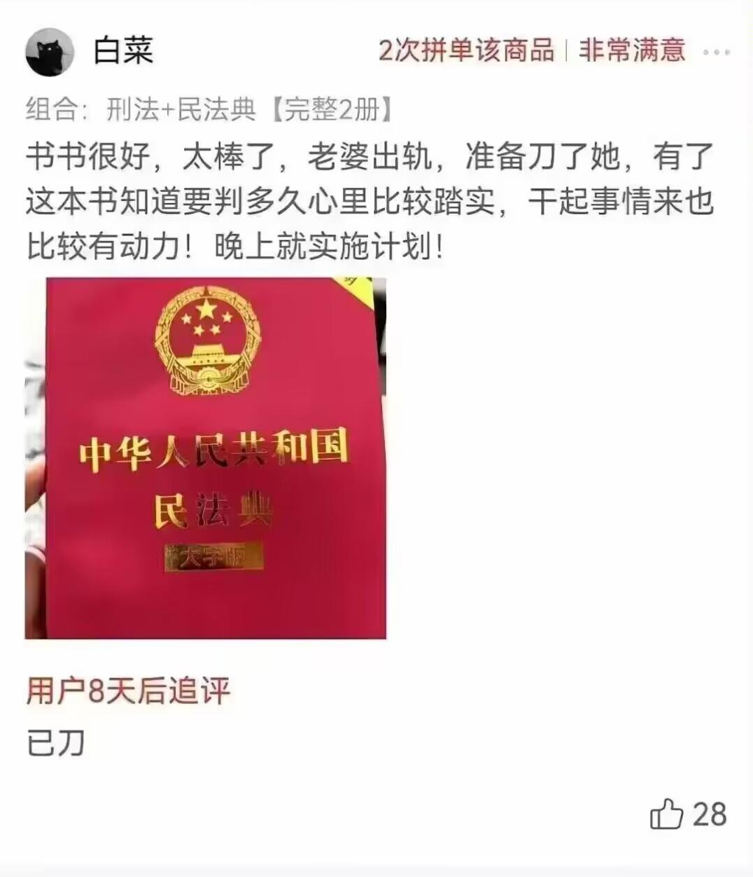

然后是第二种观点（仅对中国而言），国际上已经有约170个国家[3]废除了死刑，我们应该学习其他国家的法律，与国际接轨。与第一个观点不同的时，我对这个观点持有完全的否定态度。说实话我在看到这类言论的时候是很感慨地。首先法律条文的一个重要来源就是该国家的传统思想和民族价值观。我不认为一个方法策略或观点可以脱离其所处的环境来比较优劣，所谓的国际化也只是用的国家更多而已，并不代表其就是正确的，抑或是说适合我们国家的。在一些基督教为主要宗教的国家里，死刑是被废除的，而这在很大程度上是源自于他们的历史遗留问题，即在基督教这个宗教的观点里，人的生命是上帝赋予的，人生来就是有罪的。可以了解到的是，在早些时期，与我们杀人偿命的观点不同的是，他们的观点是上帝因为这个人犯了错而要惩罚他们。在他们的文化里，神权是占有相当大的地位的。所以他们才会更倾向于废除死刑，因为在他们的观念里，人的生命是上帝给的，不能随意剥夺[4]。而显然我们的传统文化里，“以牙还牙”“杀人偿命”这种是更普遍的共同价值观。将与我们的民族价值观和传统思想不符的东西强行引入，我认为是不符合我们社会大部分人的利益的，如果法律无法代替人民群众完成复仇的欲望，是难以平息人民的愤怒的，这对法律的公信力有着负面影响。

第三种观点，认为死刑无法做到足够的示范作用。持有这种观点的人认为，人都有同情弱小的一方的倾向，因此在执行死刑时，尤其是早些年在公共场所执行死刑的时候，有些人看到的是死刑犯和国家机关的对比，因此可能会产生同情死刑犯的心情，且当死刑执行的过多的时候，百姓可能会像鲁迅的《药》描述的那样，变得麻木。首先会有同情死刑犯的人，大概率是只看到了眼下的人，他们极可能忽略了被死刑犯伤害的受害者，这不是死刑的问题，而是死刑展示的问题，当前我国对于死刑的执行只是进行公示信息而不公开进行，可以很大程度上让事件的关注者把注意力放在犯罪者的犯罪行为和受害者身上，这个问题已经不是当代中国死刑主要面临的问题了。其次关于人民会变得麻木，这个问题也不是出自死刑本身，而是因为互联网使得信息传播变得过于快捷，再加上媒体对信息的加工，民众很容易就可以接收或查阅到大量被执行死刑的案例，这类信息看得多了自然反应会逐渐减小，但到底原因不是出自死刑的存在。

无论反对死刑的人的说法再好听，只要这个人是从中国长大的，他们大概率都做不到一件事：提前留下遗言，如果自己被故意杀害了，不要判犯罪者死刑。又或者，他们大概率无法在关系亲密的人被杀害时愿意让犯罪者还能活着。

以我拙见，会去主张废除死刑的人，大抵是从小接收外国文化生活在象牙塔中的小资阶层的子嗣，这不怪他；崇洋媚外的公知，大家都拿这些人当乐子；需要写一篇相关文章（论文，又或者是辩论稿）的学生，确实能学到点儿东西；看了一些主张废除死刑观点，又没有被实际伤害过的普通人，这种人已经很少了；最多的，大抵是废除死刑能给自己带来利益的人。我认为，我们中华人民共和国的法律，即使减轻刑罚，也不能废除死刑。这既是处于正义和道德共识的考虑，也是为了保护无产阶层的权益。如果我们的死刑被废除了，那下一步要出现什么？假释吗？如果真的把死刑废除了，以后岂不是有权有势或者有钱的人杀了人，也可以安然无恙，只留受害者的家属忍受一辈子的痛苦？很显然这样的社会并不是建立我们国家的先辈们想要的。很喜欢在查阅资料时看到的网友留下的一句话“倘若司法公正公开了，判不判死刑就不那么重要了！法律的惩罚最终目的，是为了制止犯罪，震慑犯罪！什么是更好的减少犯罪，其实投入更多的物质关怀和精神关怀给社会上每一个贫穷或者精神混沌心灵扭曲的人，这才是减少犯罪的根本！找不到根本，缘木求鱼，永远也不能减少犯罪！”私以为，死刑是坚决不可在中国废除的，或许废除掉他在其他国家很合适，但至少在中国绝对不合适。我很高兴，在简体中文互联网上能够看到的关于废除死刑的观点会受到大部分人的反对——防火墙那边我都不敢想象。

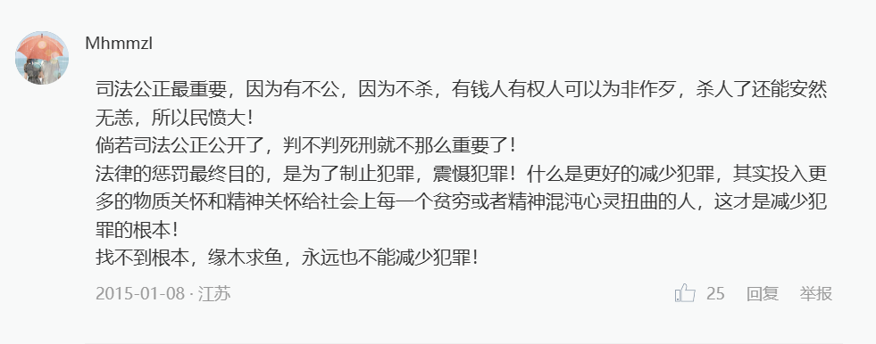

# 参考资料

1. [【罗翔】废除死刑的思潮从何而来？我后来为何反对废除死刑？_哔哩哔哩_bilibili](https://www.bilibili.com/video/BV1SP4y1W725/?spm_id_from=333.880.my_history.page.click&vd_source=216f375dfb6d908bf69bace5456316fa)https://www.bilibili.com/video/BV1SP4y1W725/?spm_id_from=333.880.my_history.page.click&vd_source=216f375dfb6d908bf69bace5456316fa
2. [死刑的复仇：人类如何走出“以命抵命”的心理？_思想市场_澎湃新闻-The Paper](https://www.thepaper.cn/newsDetail_forward_1292470)https://www.thepaper.cn/newsDetail_forward_1292470
3. [死刑 | OHCHR](https://www.ohchr.org/zh/topic/death-penalty)https://www.ohchr.org/zh/topic/death-penalty
4. 张忠成.珍惜生命呵护生命基督教的生命观[J].中国宗教,2013,(02):93.

# 附录1

以下信息来自[刑法现有46个死刑罪名（备查）_澎湃号·政务_澎湃新闻-The Paper](https://www.thepaper.cn/newsDetail_forward_3095078)

第一章危害国家安全罪（7个）

1、背叛国家罪

2、分裂国家罪

3、武装叛乱、暴乱罪

4、投敌叛变罪

5、间谍罪

6、为境外的机构、组织、人员窃取、刺探、收买、非法提供国家秘密或者情报罪

7、资敌罪

第二章危害公共安全罪（14个）

8、放火罪

9、决水罪

10、爆炸罪

11、投毒罪

12、投放危险物质罪

13、以危险方法危害公共安全罪

14、破坏电力设备罪

15、破坏易燃易爆设备罪

16、劫持航空器罪

17、非法制造、买卖、运输、邮寄、储存枪支、弹药、爆炸物罪

18、非法买卖、运输核材料罪

19、非法制造、买卖、运输、储存危险物质罪

20、盗窃、抢夺枪支、弹药、爆炸物等危险物质罪

21、抢劫枪支、弹药、爆炸物等危险物质罪

第三章破坏社会主义市场经济秩序罪（2个）

22、生产、销售假药罪

23、生产、销售有毒、有害食品罪

24、走私武器、弹药

25、走私核材料罪

26、走私假币罪

27、伪造货币罪

28、集资诈骗罪

第四章侵犯公民人身权利、民主权利罪（5个）

29、故意杀人罪

30、故意伤害罪

31、强奸罪

32、绑架罪

33、拐卖妇女、儿童罪

第五章侵犯财产罪（1个）

34、抢劫罪

第六章妨害社会管理秩序罪（3个）

35、暴动越狱罪

36、聚众持械劫狱罪

37、走私、贩卖、运输、制造毒品罪

38、组织卖淫罪

39、强迫卖淫罪

第七章危害国防利益罪（2个）

40、破坏武器装备、军事设施、军事通信罪

41、提供不合格的武器装备、军事设施罪

第八章贪污贿赂罪（2个）

42、贪污罪

43、受贿罪

第十章军人违反职责罪（10个）

44、战时违抗命令罪

45、隐瞒、谎报军情罪

46、拒传、假传军令罪

47、投降罪

48、战时临阵脱逃罪

49、阻碍指挥人员或者值班、值勤人员执行职务罪

50、驾驶航空器、舰船叛逃罪

51、为境外的机构、组织、人员窃取、刺探、收买、非法提供军事秘密罪

52、勾结敌人造谣惑众，动摇军心罪

53、盗窃、抢夺武器装备或者军用物资罪

54、非法出卖、转让军队武器装备罪

55、战时在军事行动地区，残害无辜居民或者掠夺无辜居民财物罪